
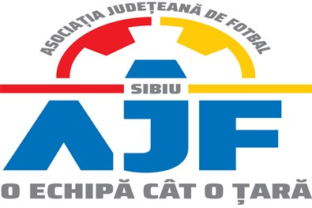

PROCES VERBAL

Încheiat azi 09.05.2021, în cadrul COMISIEI DE DISCIPLINA a AJF SIBIU cu ocazia disputării jocurilor din perioada 06 - 08.05.2021.

Membrii comisiei sunt: Președinte Bucur Claudiu
Vicepreședinte Daniel Ciocănea,
Membru Ioan Dan

S-au luat următoarele hotărâri:

- La jocul AFC QUANTUM/CUANTIC ARSENAL SIBIU - AFC INTER STARS 2020 SIBIU (Liga 4), etapa 10, din data de 08.05.2021 jucătorul echipei AFC INTER STARS 2020 SIBIU, NASTA IOAN CĂTĂLIN a fost suspendat o etapa pentru cumul de avertismente primite pe parcursul aceluiași joc, conform art. 63, pct. 1, lit. g si i s-a aplicat o penalitate financiara de 50 lei;
- Jucătorul echipei FC AVRIG, STAN ALEXANDRU, a fost penalizat financiar cu suma de 70 lei pentru cumul de 4 avertismente primite pe parcursul mai multor jocuri, conform ANEXEI la REGULAMENTUL DISCIPLINAR al AJF Sibiu;
- Jucătorul echipei CS ALMA, RĂCEAN ROBERTO GHEORGHE a fost penalizat financiar cu suma de 70 lei pentru cumul de 4 avertismente primite pe parcursul mai multor jocuri, conform ANEXEI la REGULAMENTUL DISCIPLINAR al AJF Sibiu;

Măsurile luate pot fi atacate cu apel în termen de 2 zile de la data afișării lor pe site-ul AJF Sibiu, conform art. 112 pct. 8 sau 116 din Regulamentul Disciplinar

Președinte Bucur Claudiu

Vicepreședinte Daniel Ciocănea,

Membru Ioan Dan

